《操作系统》课程实验报告
实验名称 | 页面置换算法的模拟 |  |  |  |  | 实验序号 | 5
姓 名 | 吴珊珊 | 系院专业 | 信管 | 班 级 | 15 | 学 号 | 10207150480
实验日期 | 2012年12月 |  | 指导教师 | 丘文峰 |  | 成 绩
一、实验目的和要求
1. 通过编程实现，加深对页面置换算法的理解
2. 通过模拟实现几种基本页面置换的算法，了解虚拟存储技术的特点
3. 掌握虚拟存储请求页式存储管理中几种基本页面置换算法的基本思想
二、实验预习内容
《计算机操作系统教程》第五章存储管理 5.4页式管理及相关资料
三、实验设备
配置名 配置参数
硬盘 ≥8GB
内存 ≥1GB
磁盘文件格式 NTFS, 以支持大的镜像文件
操作系统 Win32 XP +
软件 irtualBox Red Hat Linux Server ISO安装软件包
四、实验内容及步骤
1．先进先出算法（FIFO）;
2.最近最少使用算法（LRU）;
3.最佳淘汰算法(OPT);
4.最少访问页面算法(LFU);
5.最近最为经常使用算法(NUR);
五、实验结果、分析与心得
1． 《粘贴你的结果》可以截屏

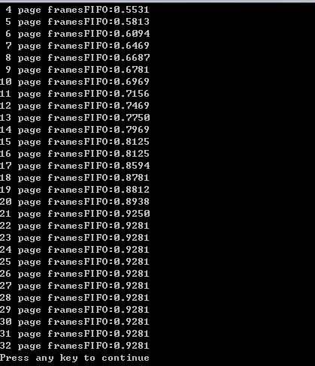

2.分析你的结果
（1）该算法总是淘汰最先进入内存的页面，即选择在内存中驻留时间最久的页面予以淘汰。该算法实现简单，只需把一个进程已调入内存的页面，按照先后次序连接成一个队列，并设置一个替换指针，使它总指向最老的页面。
3.心得
页面置换算法的思想可以说比较简单，易懂，但是在实现的时候，我却遇到了很多的问题。在同学和老师的帮助下都一一解决了，感觉进步了好多好多，也学到了好多东西，都是当初学习编程语言时候所没有体会到的东西，受益良多。
教师评语：

成绩:

教师签字：

实验报告编写说明：

- 实验名称和实验编号：填写以所用实验指导书内容为准；
- 系院专业：填写学生所在的系院和专业中文名称，可以简述（如计算机科学与技术）；
- 班级：填写学生所在的自然班号（7位）；
- 实验目的和要求、实验项目摘要：填写以所用实验指导书内容为准；
- 实验预习内容：填写学生实验前所做的准备情况（包括资料查阅和上机预学）；
- 实验结果与分析：填写实验结果完成情况和实验中所遇问题及解决方法（或体会）；
- 成绩：由指导教师填写，采用中文五级制。

注：* 实验报告填写时，注意输入信息的字体格式（宋体、五号），如果用复制应采用选择性粘贴的 “无格式文本”方法完成；
* 实验结果文件另外送交存档（文件目录存储结构由指导教师指定）。

